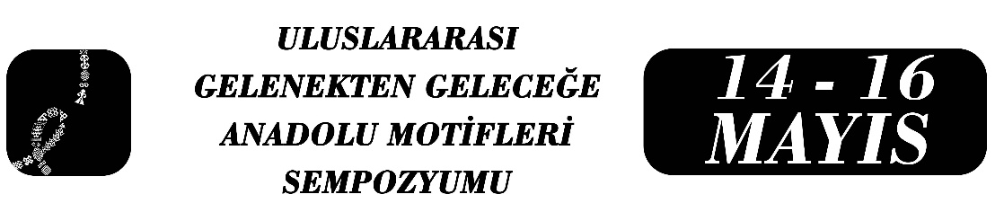

Kubad Abad Sarayı Çinilerinde Kıvrık Dal Üslubunun, Saz Üslubunun Gelişimine Etkisi: Tarihsel, Stilistik ve Arkeolojik Bir İnceleme
Ayşe ÖZBEK PAMUK

Özet
Bu çalışma, Kubad Abad Sarayı çinilerinde görülen kıvrık dal üslubunun, Osmanlı klasik döneminde 16. yüzyılda Şahkulu, Veli Can ve Kara Memi gibi nakkaşlar tarafından olgunlaştırılan saz üslubunun morfolojik gelişimine katkısını incelemeyi amaçlamaktadır. Araştırma kapsamında 13. yüzyıl Selçuklu saray çinilerinde yer alan arslan, köpek, kurt, siren, kuş ve insan figürlü kompozisyonlar; Büyük Saray ve Küçük Saray buluntuları üzerinden stilistik açıdan değerlendirilmiştir. Çalışmada nitel karşılaştırmalı çözümleme yöntemi kullanılmış; çizgisel örgü, kıvrım akışı, kompozisyon düzeni, ritim, renk–kontur ilişkisi ve ikonografik yapı gibi unsurlar üzerinden üsluplar arası süreklilik araştırılmıştır.
Elde edilen bulgular, kıvrık dal üslubunun Selçuklu çinilerinde spiral hareket, yoğun bitkisel örgü ve figür–bitki kaynaşmasına dayalı dinamik bir yüzey anlayışı oluşturduğunu göstermektedir. Bitkisel kıvrımların kimi örneklerde uzayıp incelmesi, sürgünlerin hançer biçimli yaprak formuna yaklaşması, kompozisyon boşluklarının daha bilinçli biçimde organize edilmesi ve çizgisel akışın kontrollü bir ritim kazanması, saz üslubunun erken biçimlerinin Selçuklu döneminde belirginleşmeye başladığını ortaya koymaktadır. Bu geçişsel nitelikli çizgisel yaklaşım, literatürde “proto-saz” olarak tanımlanabilecek ara bir üslup evresine işaret etmektedir.
Çalışma, Kubad Abad çinilerinin kıvrık dal üslubunu en olgun hâliyle yansıtırken, aynı zamanda Osmanlı saz üslubuna temel oluşturan çizgisel dönüşümün erken, geçişsel ve süreklilik taşıyan bir halkasını temsil ettiğini ortaya koymaktadır. Bu yönüyle Kubad Abad çinileri, Türk-İslam sanatında üslup evrimini anlamada yalnızca Selçuklu dönemi için değil, Osmanlı klasik süsleme estetiği açısından da belirleyici bir referans noktası niteliği taşımaktadır.
Anahtar Kelimeler: Kıvrık dal üslubu, Saz üslubu, Kubad Abad Sarayı, Selçuklu çini sanatı

Öğr. Gör.Dr. Ayşe Özbek Pamuk, Zonguldak Bülent Ecevit Üniversitesi, Devrek MYO, ayseozbekk@icloud.com

